职业卫生技术报告公示信息
用人单位名称 | 彭州结诚建材有限公司  职业病危害因素检测
地址 | 四川省成都市彭州市隆丰镇桂花林村16组
联系人 | 吴长徳 | 项目类型 |  | ☑检测 □预评  □控评 □现状
项目组成人员名单 | 傅雪峰、王竣文
现场调查人员 | 傅雪峰、王竣文 | 采样、检测人员 |  | 傅雪峰、王竣文
现场调查时间 | 2025.11.16 | 采样、检测时间 |  | 2025.11.18
用人单位陪同人 | 吴长徳 | 用人单位陪同人 |  | 吴长徳
报告出具时间 | 2025.12.08
现  场  影  像 | 现场检测合影 |  | 现场采样、检测
现  场  影  像 | 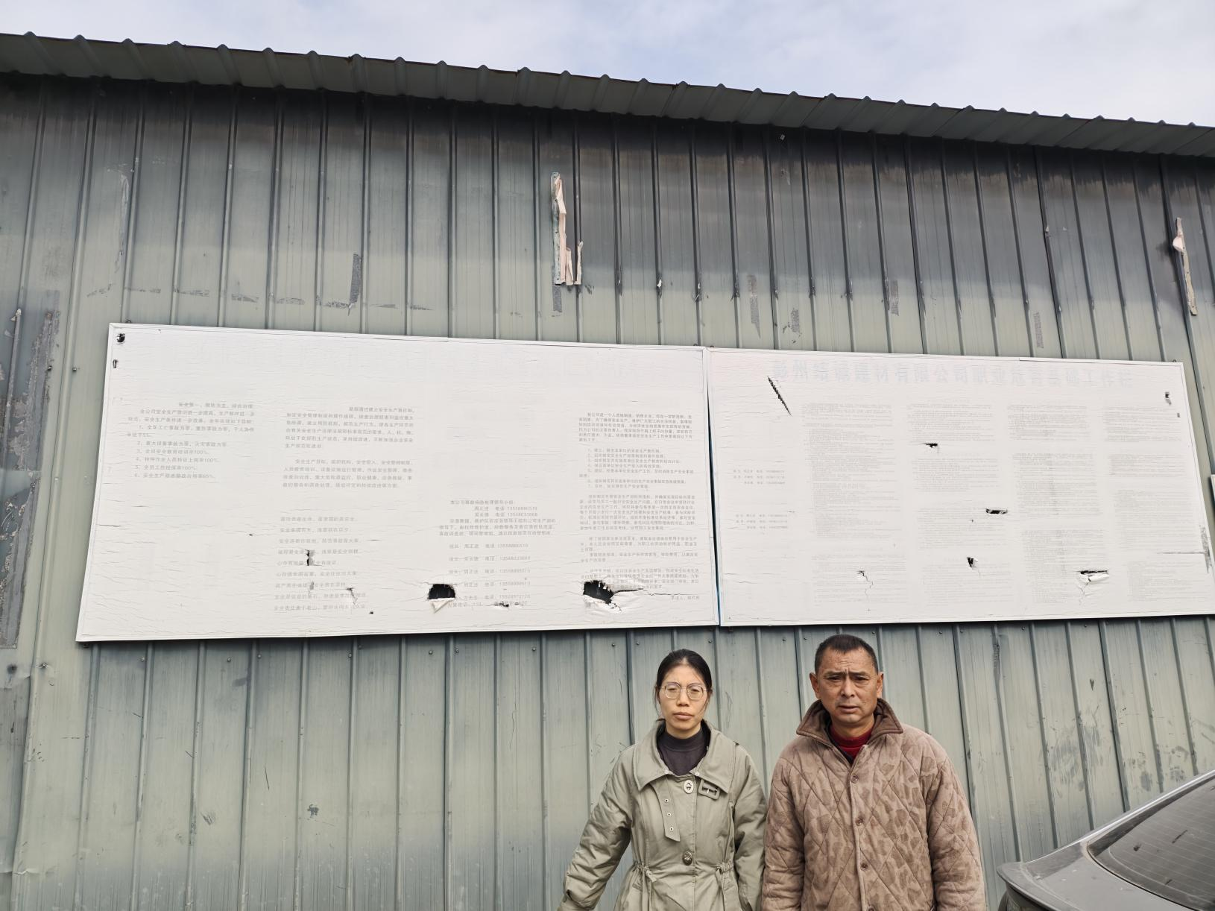 |  | 